
МИНОБРНАУКИ РОССИИ
Федеральное государственное бюджетное образовательное учреждение
высшего образования
«МИРЭА – Российский технологический университет»
РТУ МИРЭА

КБ-3 «Разработка программных решений и системное программирование»

Отчет по практической работе №3
«Тестирование маршрутов до бэкенд ресурсов»
по дисциплине
«Сборка, тестирование и верификация программного продукта»

Выполнил студент группы БСБО-09-23 | Фёдоров Антон Сергеевич

Работа выполнена |  | «01» марта 2026 г.

Москва, 2026 г.
СОДЕРЖАНИЕ
1. ЦЕЛЬ И ПЛАН РАБОТЫ 3
2. ОПИСАНИЕ РЕАЛИЗОВАННЫХ МАРШРУТОВ И СТРАНИЦ 4
3. РЕЗУЛЬТАТЫ ТЕСТИРОВАНИЯ 5
4. ИСХОДНЫЙ КОД 7
4.1. Настройка маршрутизации 7
4.2. Функции-обработчики 7
4.3. HTML-шаблоны 8
4.4. Модуль тестирования 10
ВЫВОДЫ 11

1. ЦЕЛЬ И ПЛАН РАБОТЫ
Цель: расширить сферу применения инструментов модульного тестирования в части тестирования маршрутов до бэкенд ресурсов.
План:
- Изучить формирование адресов для доступа к веб-ресурсов (http, url).
- Изучить маршрутизацию фреймворка Django.
- Познакомиться с использованием HTML шаблонов на стороне бэкенда.
- Изучить требования к заданию.
- Выполнить практическое задание согласно требованиям.
- Оформить отчёт.

2. ОПИСАНИЕ РЕАЛИЗОВАННЫХ МАРШРУТОВ И СТРАНИЦ
Для проверки работоспособности системы маршрутизации было создано веб-приложение с каталогом аккумуляторов. Были реализованы следующие страницы и соответствующие им URL-адреса:
- Главная страница (список товаров).
  - URL: /
  - Описание: отображает список всех доступных аккумуляторов с их ценами. Каждое название товара является ссылкой на страницу с детальным описанием. Реализована функцией product_list в файле views.py.
- Страница детального описания товара.
  - URL: /product/<int:pk>/
  - Описание: отображает подробную информацию о конкретном аккумуляторе (название, характеристики, цена). Идентификатор товара pk передаётся в URL как целое число, что реализуется с помощью конвертера пути int:pk. Обработчик — функция product_detail.
- Страница «О магазине».
  - URL: /about/
  - Описание: Статическая страница с общей информацией о сервисе. Реализована функцией about.

3. РЕЗУЛЬТАТЫ ТЕСТИРОВАНИЯ
Для проверки корректности настройки маршрутов использовался встроенный в Django фреймворк для модульного тестирования на базе стандартной библиотеки Python unittest. Были написаны тесты, проверяющие, что каждый из трёх реализованных URL-адресов возвращает код ответа 200 OK, что свидетельствует об их доступности.
Тестирование прошло успешно, все тесты выполнены без ошибок, что подтверждает корректную работу системы маршрутизации.
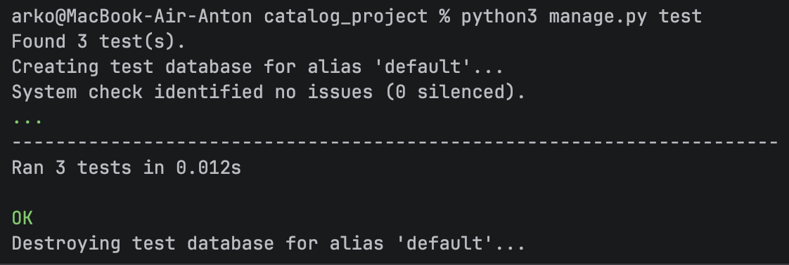
Рисунок 1. Результат выполнения модульных тестов
Ниже представлены скриншоты работающего веб-приложения.
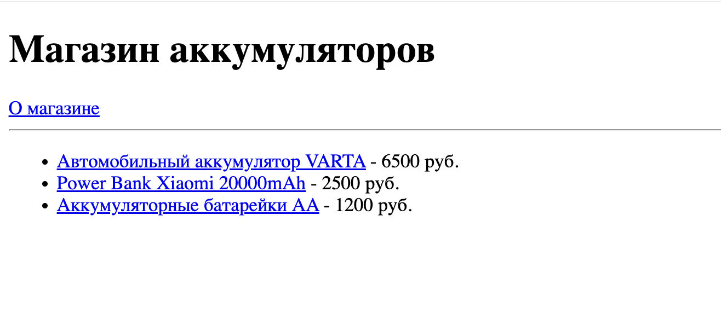
Рисунок 2. Главная страница со списком аккумуляторов
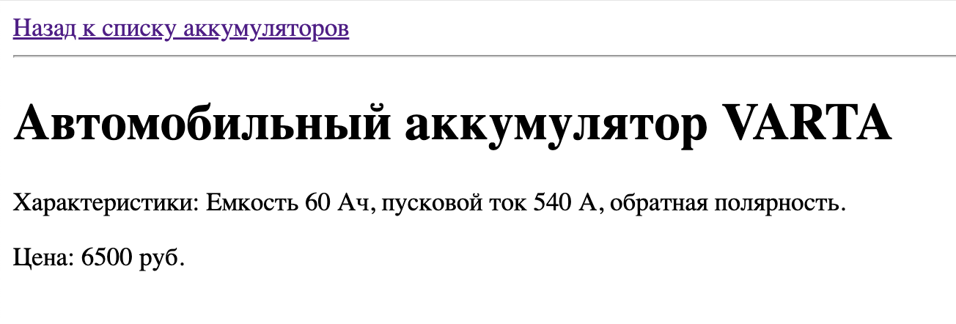
Рисунок 3. Страница детального описания товара

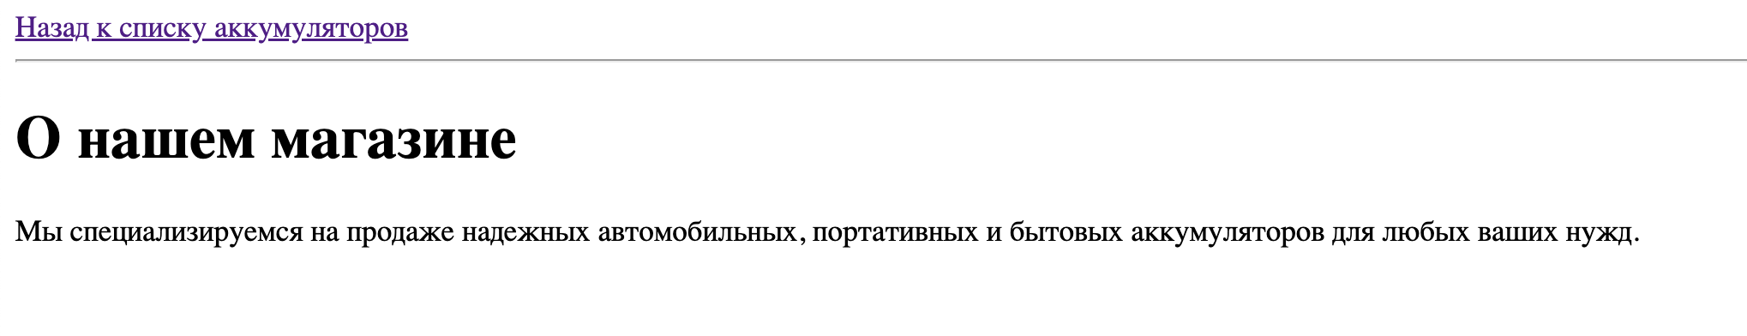
Рисунок 4. Страница «О магазине»

4. ИСХОДНЫЙ КОД

4.1. Настройка маршрутизации
Маршрутизация в проекте разделена на два уровня. Главный файл catalog_project/urls.py делегирует обработку всех адресов приложению catalog.
Листинг 1. Файл catalog_project/urls.py
from django.contrib import admin
from django.urls import path, include

urlpatterns = [
path('admin/', admin.site.urls),
path('', include('catalog.urls')),
]
Файл catalog/urls.py содержит конкретные шаблоны адресов и связывает их с функциями-обработчиками из views.py.
Листинг 2. Файл catalog/urls.py
from django.urls import path
from . import views

urlpatterns = [
path('', views.product_list, name='product_list'),
path('product/<int:pk>/', views.product_detail, name='product_detail'),
path('about/', views.about, name='about'),
]

4.2. Функции-обработчики
В файле catalog/views.py определены функции, которые принимают HTTP-запрос и возвращают HTTP-ответ, отрисовывая соответствующий HTML-шаблон. Для имитации базы данных используется статический список словарей products_data.
Листинг 3. Файл catalog/views.py
from django.shortcuts import render

products_data = [
{'id': 1, 'name': 'Автомобильный аккумулятор VARTA', 'desc': 'Емкость 60 Ач, пусковой ток 540 А, обратная полярность.', 'price': 6500},
{'id': 2, 'name': 'Power Bank Xiaomi 20000mAh', 'desc': 'Портативный внешний аккумулятор с поддержкой быстрой зарядки.', 'price': 2500},
{'id': 3, 'name': 'Аккумуляторные батарейки AA', 'desc': 'Комплект Ni-MH аккумуляторов, 4 штуки, емкость 2500 мАч.', 'price': 1200},
]

def product_list(request):
return render(request, 'catalog/product_list.html', {'products': products_data})

def product_detail(request, pk):
product = next((item for item in products_data if item['id'] == pk), None)
return render(request, 'catalog/product_detail.html', {'product': product})

def about(request):
return render(request, 'catalog/about.html')

4.3. HTML-шаблоны
Для отображения страниц используются три HTML-шаблона.
Листинг 4. Шаблон product_list.html
<!DOCTYPE html>
<html lang="ru">
<head>
<meta charset="UTF-8">
<title>Каталог аккумуляторов</title>
</head>
<body>
<h1>Магазин аккумуляторов</h1>
<a href="{% url 'about' %}">О магазине</a>
<hr>
<ul>
{% for product in products %}
<li>
<a href="{% url 'product_detail' product.id %}">{{ product.name }}</a> - {{ product.price }} руб.
</li>
{% endfor %}
</ul>
</body>
</html>
Листинг 5. Шаблон product_detail.html
<!DOCTYPE html>
<html lang="ru">
<head>
<meta charset="UTF-8">
<title>Информация об аккумуляторе</title>
</head>
<body>
<a href="{% url 'product_list' %}">Назад к списку аккумуляторов</a>
<hr>
{% if product %}
<h1>{{ product.name }}</h1>
<p>Характеристики: {{ product.desc }}</p>
<p>Цена: {{ product.price }} руб.</p>
{% else %}
<h1>Аккумулятор не найден</h1>
{% endif %}
</body>
</html>
Листинг 6. Шаблон about.html
<!DOCTYPE html>
<html lang="ru">
<head>
<meta charset="UTF-8">
<title>О магазине аккумуляторов</title>
</head>
<body>
<a href="{% url 'product_list' %}">Назад к списку аккумуляторов</a>
<hr>
<h1>О нашем магазине</h1>
<p>Мы специализируемся на продаже надежных автомобильных, портативных и бытовых аккумуляторов для любых ваших нужд.</p>
</body>
</html>

4.4. Модуль тестирования
Архитектура тестов построена на базе стандартного класса django.test.TestCase. В модуле реализованы три тестовых метода, каждый из которых проверяет доступность одного из маршрутов приложения.
Листинг 7. Исходный код catalog/tests.py
from django.test import TestCase
from django.urls import reverse

class CatalogRoutesTest(TestCase):
def test_product_list_route(self):
response = self.client.get(reverse('product_list'))
self.assertEqual(response.status_code, 200)

def test_product_detail_route(self):
# Проверяем, что страница аккумулятора с id=1 загружается успешно (код 200)
response = self.client.get(reverse('product_detail', args=[1]))
self.assertEqual(response.status_code, 200)

def test_about_route(self):
response = self.client.get(reverse('about'))
self.assertEqual(response.status_code, 200)

ВЫВОДЫ
В результате выполнения практической работы было создано простое веб-приложение на базе фреймворка Django для демонстрации каталога товаров.
В ходе работы была изучена и настроена система маршрутизации Django, включая использование динамических сегментов URL с конвертером пути (<int:pk>) для создания страниц с детальным описанием объектов. Были созданы функции-обработчики, которые получают данные и передают их в HTML-шаблоны для отрисовки.
Для проверки корректности работы реализованных маршрутов был написан набор автоматизированных модульных тестов с использованием встроенных инструментов Django. Тесты успешно пройдены, что подтверждает правильность настройки URL-адресов приложения. Таким образом, цель практической работы полностью достигнута.

